令和６年度当初予算の概要

編 成 方 針

府財政は、景気の緩やかな回復を背景に、府税収入が堅調に推移するものの、義務的に負担する社会保障関係経費が増大し続けるなど、今後も多額の収支不足が生じる見込みです。また、物価上昇や賃上げなどが及ぼす影響や、海外経済等の動向による景気の下振れリスクがあることから、府の財政は依然として予断を許さない状況にあります。
このため、今回の予算編成においては、引き続き財政規律を堅持しつつ、「府政運営の基本方針2024」を踏まえ、2025年大阪・関西万博の開催に向けた取組み、万博のインパクトを最大限に活かした大阪の成長に向けた施策や、次世代への投資に限られた財源を重点配分しました。

予 算 規 模
- 全 体 の 特 徴

- 府税収入は景気の緩やかな回復を背景に実質税収ベースで増加。

- 人件費や社会保障関係経費の増加に加え、一般財源を要する一般施策経費が増加。

- その結果、収支均衡のための財政調整基金の取崩額は、前年度から増加。

第 １ 表 予 算 総 括 表

（注） 公営企業会計の予算額は資金収支を伴う額。

一 般 会 計
■ 歳 入 の 特 徴

- 実質税収、地方交付税等は増加
個人府民税や地方消費税の減収がある一方で、経済活動の回復に伴う人流の回復による企業収益の押し上げで法人二税は増収し、全体として府税収入は増加。

- 国庫支出金は減少
新型コロナウイルス感染症対策費の減少などに伴う、新型コロナウイルス感染症緊急包括支援交付金の減少により、国庫支出金は減少。

- 府債発行は減少
通常債（※）が増加するものの、地方交付税の代替として発行する臨時財政対策債の減少により、府債は減少。
※地方財政法第５条に基づき公共施設又は公用施設の建設事業費等の財源に充当する地方債。
第 ２ 表 一 般 会 計 歳 入 予 算 内 訳

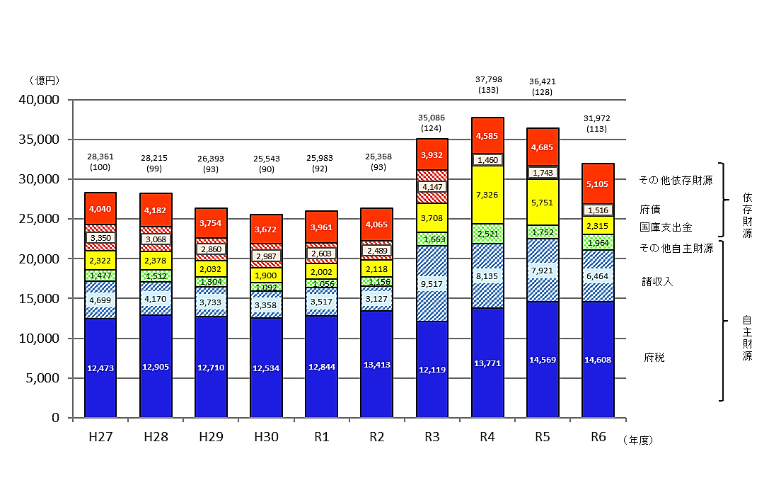

【参 考】一 般 会 計 歳 入 当 初 予 算 の 推 移

（注） 1 （ ）内の数値は、H27の予算額を100とした場合の指数である。
2 H29以前のグラフ中の数値は、平成30年４月から地方消費税清算特別会計を設置したことに伴い、関連予算を調整した後の数値としている。
■ 歳 入 主 な も の

━━━━━━━━━━━
府税
━━━━━━━━━━━

- 令和６年度当初予算1兆4,608億円 （前年度当初比 100.3％、＋39億円）
- 実質税収1兆2,990億円（前年度当初比102.3％、＋298億円）
- 定額減税の実施による個人府民税の減収や輸入金額の減少による地方消費税の減収がある一方で、経済活動の回復に伴う人流の回復による企業収益の押し上げで法人二税が増収となることから、全体では令和５年度当初予算と比べ増収。
- 定額減税による減収見込み（198億円）は、地方特例交付金により補塡される。

第 ３ 表 府 税 予 算 の 内 訳
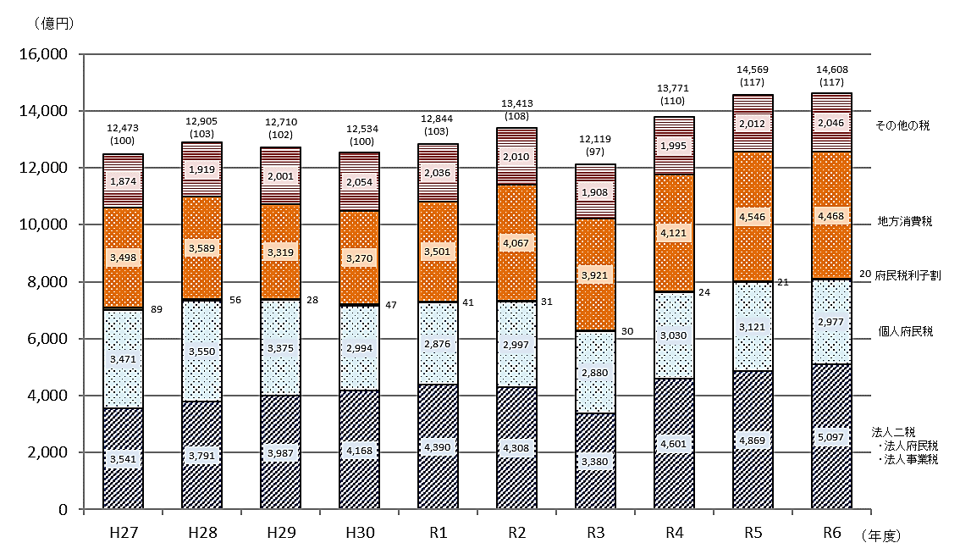
【参 考】 府 税 当 初 予 算 の 推 移
（注） 1 （ ）内の数値は、H27の予算額を100とした場合の指数である。
2 H29以前のグラフ中の数値は、平成30年４月から地方消費税清算特別会計を設置したことに伴い、関連予算を調整した後の数値としている。
━━━━━━━━━━━
地方譲与税
━━━━━━━━━━━

- 令和６年度当初予算1,663億円 （前年度当初比 112.6％、＋186億円）
- うち特別法人事業譲与税：1,623億円 （前年度当初比 112.9％、＋186億円）

━━━━━━━━━━━
地方交付税
━━━━━━━━━━━

- 令和６年度当初予算3,187億円 （前年度当初比 101.3％、＋40億円）
- 臨時財政対策債を加算した額：3,497億円 （前年度当初比 91.1％、▲340億円）

【参 考】地 方 交 付 税 算 定 結 果

(注) 1 震災復興特別交付税の額を含む。
2 R5の臨時財政対策債発行額は最終予算額としている。

━━━━━━━━━━━
府債
━━━━━━━━━━━

- 令和６年度当初予算1,516億円（前年度当初比 87.0％、▲227億円）
- 通常債が増加するものの、地方交付税の代替として発行する臨時財政対策債の減少により、府債は227億円の減。

第 ４ 表 府 債 の 内 訳

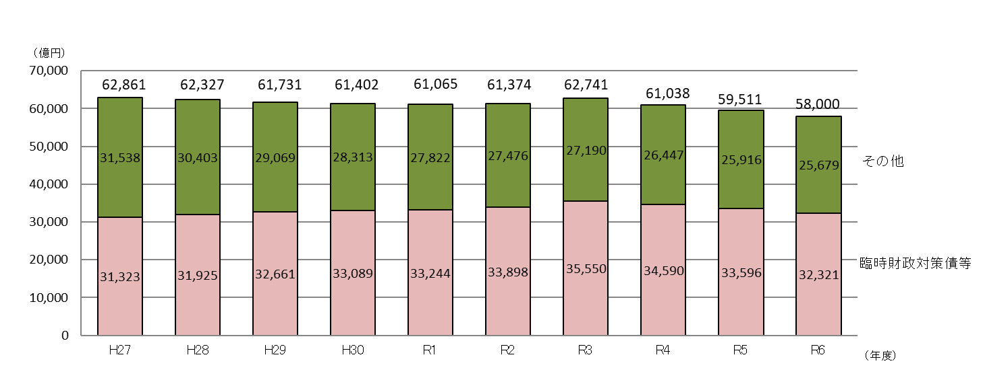

【参 考】 府 債 残 高 の 推 移（全 会 計 ベ ー ス）

（注） 1 H27～R4は決算額、R5は最終予算額、R6は当初予算額である。
2 臨時財政対策債等とは、税や交付税の代替として発行した府債（臨時財政対策債、減税補塡債、臨時税収補塡債、減収補塡債）の合計。
■ 歳 出 の 特 徴

- 新型コロナウイルス感染症対策費や中小企業向け制度融資に係る預託金は減少。

- 支出が義務付けられている社会保障関係経費は自然増などにより増加。

≪増減の大きいもの≫ Ｒ５当初→Ｒ６当初  （補助金等）  ・万博推進局運営費負担金 ＋262億円  ・障がい者自立支援給付費等負担金 ＋68億円  ・私立高等学校等生徒授業料支援補助金 ＋66億円  ・新型コロナウイルス感染症対策費 ▲2,525億円 | （貸付金）  ・中小企業向け制度融資預託金 ▲1,268億円  （その他）  ・新型コロナウイルス感染症対策費 ▲794億円

第 ５ 表 一 般 会 計 歳 出 予 算（性 質 別） 内 訳

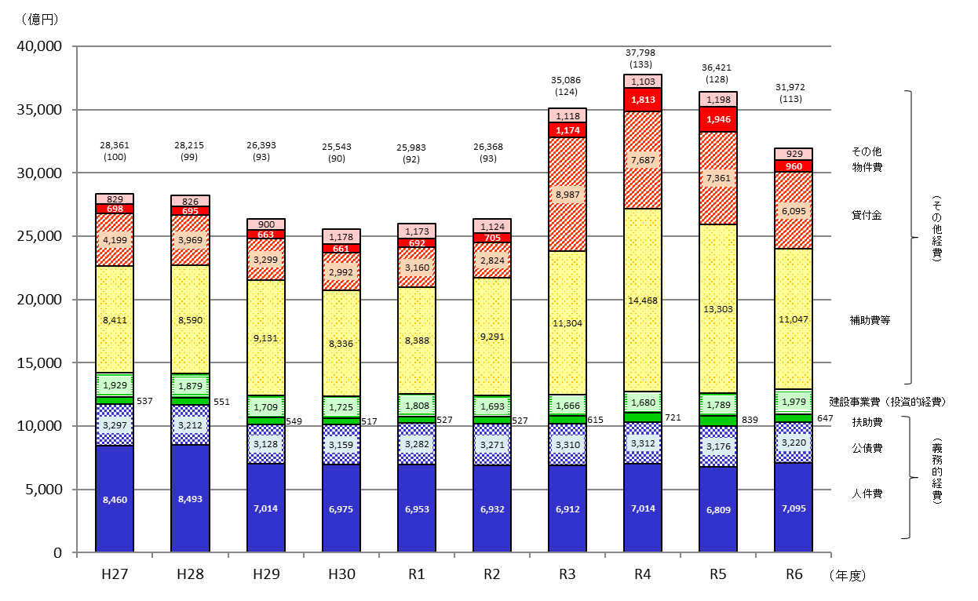
【参 考】 一 般 会 計 歳 出 予 算 の 推 移（性 質 別）

（注） 1 （ ）内の数値は、H27の予算額を100とした場合の指数である。
2 その他の内訳は、維持補修費、投資及び出資金、積立金、繰出金、予備費である。
3 H29以前のグラフ中の数値は、平成30年４月から地方消費税清算特別会計を設置したことに伴い、関連予算を調整した後の数値としている。
第 ６ 表 一 般 会 計 歳 出 予 算（目 的 別） 内 訳

（注） 「建築費」は令和４年度末に廃止。

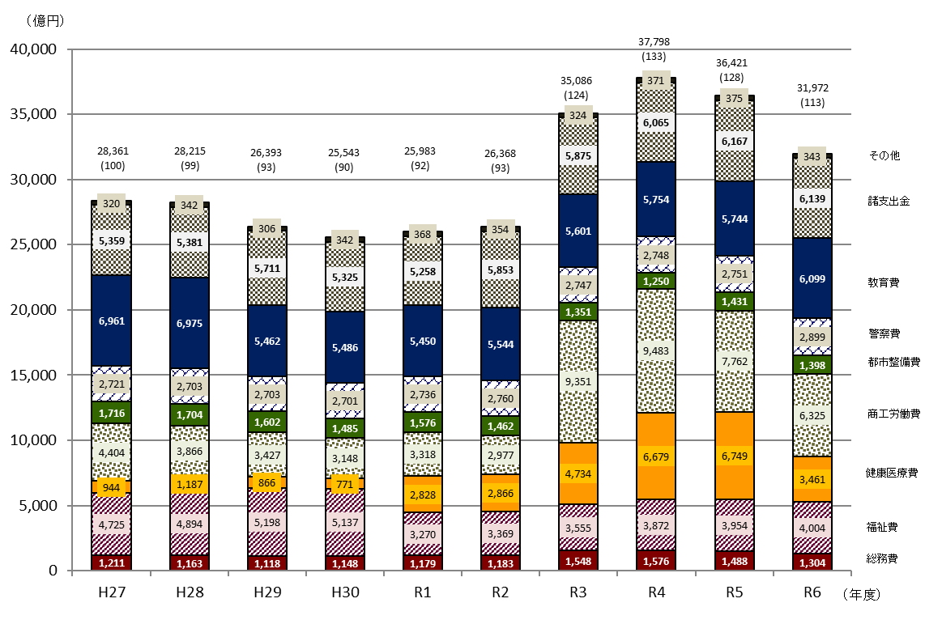
【参 考】 一 般 会 計 歳 出 予 算 の 推 移（目 的 別）

（注） 1 （ ）内の数値は、H27の予算額を100とした場合の指数である。
2 その他の内訳は、議会費、環境農林水産費、都市計画費、災害復旧費、予備費である。（R４は建築費、R３以前は住宅まちづくり費を含む。）
3 H29以前のグラフ中の数値は、平成30年４月から地方消費税清算特別会計を設置したことに伴い、関連予算を調整した後の数値としている。

特 別 会 計 及 び 公 営 企 業 会 計

第 ７ 表 特 別 会 計（公 営 企 業 会 計 を 除 く）歳 入 歳 出 予 算

※各会計の概要についてはP.9をご参照ください。

第 ８ 表 公 営 企 業 会 計 当 初 予 算

※各会計の概要についてはP.18からP.20をご参照ください。

【参 考】特 別 会 計 （公 営 企 業 会 計 を 除 く）の 概 要

